17.04.2020 Тема урока: Тождественные преобразования дробно-рациональных и иррациональных выражений.
1) Все просматриваем видеоролик, перейдя по ссылке:
http://youtube.com/watch?time_continue=2&v=Mtxotj-mhiQ&feature=emb_logo
2) Решаем примеры из РЕШУ ОГЭ
1 группа ( на 3 )
- Упростите выражение 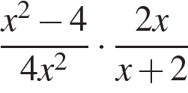 и найдите его значение при . В ответ запишите полученное число.
- Упростите выражение 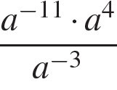 и найдите его значение при 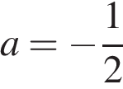. В ответе запишите полученное число.
- Найдите значение выражения 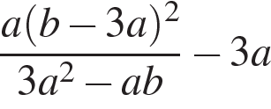 при 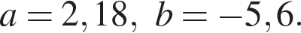

2 группа
- Найдите значение выражения 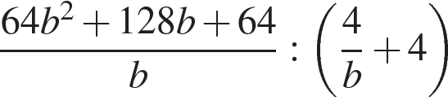 при 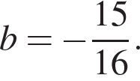
- Найдите значение выражения 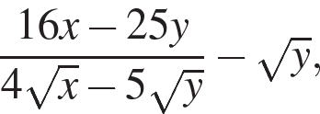 если 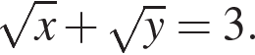
- Найдите значение выражения 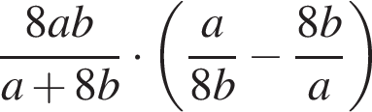 при 